**Здравствуйте ребята! Решаем задание ОГЭ**

**1.  Тип 1 №**[**257**](https://geo-oge.sdamgia.ru/problem?id=257) **https://geo-oge.sdamgia.ru/img/briefcase--plus.png**

На каком из перечисленных материков нет действующих вулканов?

1)  Южная Америка

2)  Австралия

3)  Антарктида

4)  Северная Америка

**2.  Тип 2 №**[**6793**](https://geo-oge.sdamgia.ru/problem?id=6793) **https://geo-oge.sdamgia.ru/img/briefcase--plus.png**

Запишите название государства, пропущенного в тексте.

Одним из приграничных субъектов РФ является Амурская область, которая имеет выход к государственной границе РФ с _______________.

**3.  Тип 3 №**[**6824**](https://geo-oge.sdamgia.ru/problem?id=6824) **https://geo-oge.sdamgia.ru/img/briefcase--plus.png**

Расположите города России в порядке увеличения среднегодового количества осадков. Запишите в ответ получившуюся последовательность цифр.

1)  Сочи

2)  Тула

3)  Астрахань

**4.  Тип 4 №**[**292**](https://geo-oge.sdamgia.ru/problem?id=292) **https://geo-oge.sdamgia.ru/img/briefcase--plus.png**

К традиционным занятиям какого из перечисленных народов России относится оленеводство и рыболовство?

1)  марийцы

2)  карачаевцы

3)  ненцы

4)  калмыки

**5.  Тип 5 №**[**1174**](https://geo-oge.sdamgia.ru/problem?id=1174) **https://geo-oge.sdamgia.ru/img/briefcase--plus.png**

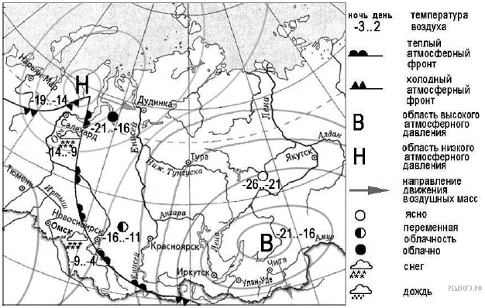

Карта составлена по состоянию на 01.01.2014

Какой из перечисленных городов, обозначенных на карте, находится в зоне действия антициклона?

1)  Салехард

2)  Омск

3)  Новосибирск

4)  Улан-Удэ

**6.  Тип 6 №**[**1175**](https://geo-oge.sdamgia.ru/problem?id=1175) **https://geo-oge.sdamgia.ru/img/briefcase--plus.png**

Карта погоды составлена на 16 марта. В каком из перечисленных городов, обозначенных на карте, на следующий день наиболее вероятно существенное понижение температуры воздуха?

1)  Салехард

2)  Дудинка

3)  Новосибирск

4)  Красноярск

**7.  Тип 7 №**[**607**](https://geo-oge.sdamgia.ru/problem?id=607) **https://geo-oge.sdamgia.ru/img/briefcase--plus.png**

Определите, какой город имеет географические координаты 38° с. ш. и 58° в. д.

**8.  Тип 8 №**[**1030**](https://geo-oge.sdamgia.ru/problem?id=1030) **https://geo-oge.sdamgia.ru/img/briefcase--plus.png**

Во время экскурсии учащиеся сделали схематическую зарисовку залегания горных пород на обрыве у берега реки.

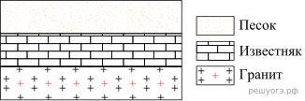

Расположите показанные на рисунке слои горных пород в порядке увеличения их возраста (от самого молодого до самого старого). Запишите в ответ получившуюся последовательность букв.

A)  гранит

Б)  известняк

B)  песок

**9.  Тип 9 №**[**1319**](https://geo-oge.sdamgia.ru/problem?id=1319) **https://geo-oge.sdamgia.ru/img/briefcase--plus.png**

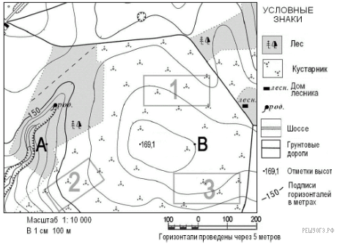

Определите по карте расстояние на местности по прямой от родника до дома лесника. Полученный результат округлите до десятков метров. Ответ запишите цифрами.

**10.  Тип 10 №**[**1320**](https://geo-oge.sdamgia.ru/problem?id=1320) **https://geo-oge.sdamgia.ru/img/briefcase--plus.png**

Определите по карте, в каком направлении от родника находится дом лесника.

**11.  Тип 11 №**[**1310**](https://geo-oge.sdamgia.ru/problem?id=1310) **https://geo-oge.sdamgia.ru/img/briefcase--plus.png**

На рисунках представлены варианты профиля рельефа местности, построенные на основе карты по линии А−В разными учащимися. Какой из профилей построен верно?

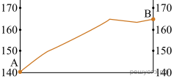

1)

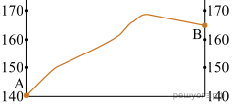

2)

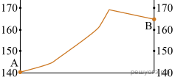

3)

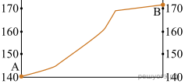

4)

**12.  Тип 12 №**[**1326**](https://geo-oge.sdamgia.ru/problem?id=1326) **https://geo-oge.sdamgia.ru/img/briefcase--plus.png**

Лесник выбирает участок для закладки фруктового сада. Ему нужен участок, на котором весной рано сходит снег, а летом почва лучше всего прогревается солнцем. Сад также должен иметь расположение, удобное для вывоза собранного урожая на консервный завод. Определите, какой из участков, обозначенных на карте цифрами 1, 2 и 3, в наибольшей степени отвечает указанным требованиям. Для обоснования своего ответа приведите два довода.

**13.  Тип 13 №**[**1316**](https://geo-oge.sdamgia.ru/problem?id=1316) **https://geo-oge.sdamgia.ru/img/briefcase--plus.png**

Средняя соленость поверхностных вод Балтийского моря составляет 8 ‰. Определите, сколько граммов солей растворено в трех литрах его воды. Ответ запишите в виде числа.

**14.  Тип 14 №**[**6854**](https://geo-oge.sdamgia.ru/problem?id=6854) **https://geo-oge.sdamgia.ru/img/briefcase--plus.png**

Каскад ГЭС  — это группа гидроэлектрических станций, расположенных последовательно по течению водного потока и связанных между собой общностью водохозяйственного режима. На каких двух реках каскад ГЭС объединяет наибольшее число электростанций?

1)  Мезень

2)  Кама

3)  Северная Двина

4)  Колыма

5)  Енисей

**15.  Тип 15 №**[**6870**](https://geo-oge.sdamgia.ru/problem?id=6870) **https://geo-oge.sdamgia.ru/img/briefcase--plus.png**

Выберите два примера нерационального природопользования.

1)  рекультивация земель в районах добычи угля

2)  распашка склонов на возвышенностях

3)  заготовка древесины с последующими посадками леса

4)  сплав леса по рекам отдельными бревнами

5)  комплексное использование добываемого сырья

**16.  Тип 16 №**[**543**](https://geo-oge.sdamgia.ru/problem?id=543) **https://geo-oge.sdamgia.ru/img/briefcase--plus.png**

Школьники из нескольких населенных пунктов России обменялись данными о средних температурах воздуха в июле и январе и других климатических показателях, полученными на местных метеостанциях в результате многолетних наблюдений. В Интернете они нашли данные о климатических показателях Астаны. Собранные ими данные представлены в следующей таблице.

|  |  |  |  |  |  |  |
| --- | --- | --- | --- | --- | --- | --- |
| **Пункт наблюдения** | **Географические координаты пункта наблюдения** | **Средняя температура воздуха, °С** | | **Атмосферные осадки, норма, мм** | | **Среднегодовое**  **количество атмосферных осадков, мм** |
| **июль** | **январь** | **июль** | **январь** |
| Курск | 51° с.ш. 36° в.д. | +19,0 | –8,6 | 77 | 44 | 615 |
| Октябрьский | 51° с.ш. 45° в.д. | +20,9 | –12,3 | 44 | 23 | 384 |
| Орск | 51° с.ш. 58° в.д. | +20,8 | –13,4 | 15 | 38 | 297 |
| Астана | 51° с.ш. 71° в.д. | +20,6 | –16,8 | 15 | 47 | 287 |

Учащиеся проанализировали собранные данные с целью выявления зависимости между особенностями климата и географическим положением пункта. У всех учащихся выводы получились разные. Кто из учащихся сделал верный вывод на основе представленных данных?

1)  Федор: «При движении с запада на восток лето становится более прохладным».

2)  Ольга: «Для всех пунктов на параллели 51° с. ш. характерен зимний максимум атмосферных осадков».

3)  Евгений: «Летом количество атмосферных осадков зависит от температуры воздуха  — чем выше температура, тем больше выпадает осадков».

4)  Анна: «При движении с запада на восток зима становится более холодной».

**17.  Тип 17 №**[**544**](https://geo-oge.sdamgia.ru/problem?id=544) **https://geo-oge.sdamgia.ru/img/briefcase--plus.png**

В каком из городов 23 сентября (день осеннего равноденствия) Солнце позже всего по московскому времени поднимется над горизонтом?

1)  Астана

2)  Октябрьский

3)  Орск

4)  Курск

**18.  Тип 18 №**[**332**](https://geo-oge.sdamgia.ru/problem?id=332) **https://geo-oge.sdamgia.ru/img/briefcase--plus.png**

Проанализируйте климатограмму и определите, какой буквой на карте обозначен пункт, характеристики климата которого отражены в климатограмме.

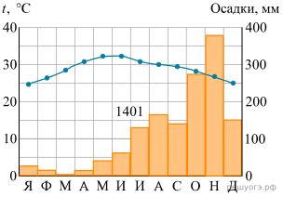

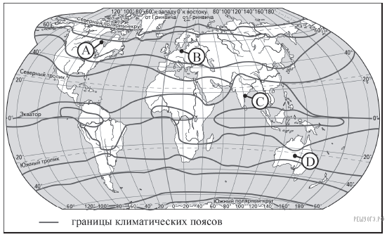

Карта составлена по состоянию на 01.01.2014

1)  A

2)  B

3)  C

4)  D

**19.  Тип 19 №**[**912**](https://geo-oge.sdamgia.ru/problem?id=912) **https://geo-oge.sdamgia.ru/img/briefcase--plus.png**

Расположите регионы страны в той последовательности, в которой их жители встречают Новый год. Запишите в ответ получившуюся последовательность букв.

A)  Тюменская область

Б)  Брянская область

B)  Республика Тыва

**20.  Тип 20 №**[**1595**](https://geo-oge.sdamgia.ru/problem?id=1595) **https://geo-oge.sdamgia.ru/img/briefcase--plus.png**

Туристические фирмы разных стран разработали слоганы (рекламные лозунги) для привлечения туристов в свои страны. Установите соответствие между слоганом и страной.

СЛОГАН

А)  Мечети и узкие улочки древних городов, восточные базары и пляжи Атлантики, теплый средиземноморский климат — эта уникальная страна ждет именно Вас!

Б)  Приезжайте поплавать в чистейших водах океана, заняться дайвингом, прокатиться на слонах, совершить увлекательное сафари в джунгли.

СТРАНА

1)  Марокко

2)  Исландия

3)  Швеция

4)  Индия

Запишите в ответ цифры, расположив их в порядке, соответствующем буквам:

|  |  |
| --- | --- |
| А | Б |
|  |  |

**21.  Тип 21 №**[**6891**](https://geo-oge.sdamgia.ru/problem?id=6891) **https://geo-oge.sdamgia.ru/img/briefcase--plus.png**

В каких двух высказываниях содержится информация о режиме реки Северной Двины?

1)  Как правило, Северная Двина покрывается ледяным панцирем в период с конца октября по начало ноября.

2)  Территория бассейна Северной Двины расположена в зоне тайги с преобладанием хвойных (еловых и сосновых) лесов.

3)  В дельте Северной Двины ежегодно образуются, а затем размываются острова.

4)  Вскрытие Северной Двины от ледостава происходит в период с начала апреля по начало мая. При вскрытии реки весной часто бывают заторы, ледоход достаточно бурный.

5)  В среднем течении Северная Двина протекает в обширной долине.

**22.  Тип 22 №**[**233**](https://geo-oge.sdamgia.ru/problem?id=233) **https://geo-oge.sdamgia.ru/img/briefcase--plus.png**

В каком году в Алтайском крае наблюдалось наибольшее превышение смертности над рождаемостью?

**Изменение численности населения Алтайского края в 2007−2010 гг.**

|  |  |  |  |  |
| --- | --- | --- | --- | --- |
| Показатель | 2007 г. | 2008 г. | 2009 г. | 2010 г. |
| Общий прирост населения за год,  человек | −14 830 | −11 702 | −6062 | −9803 |
| Естественный прирост населения за год,  человек | −9039 | −6756 | −4868 | −5516 |

1)  2007 г.

2)  2008 г.

3)  2009 г.

4)  2010 г.

**23.  Тип 23 №**[**245**](https://geo-oge.sdamgia.ru/problem?id=245) **https://geo-oge.sdamgia.ru/img/briefcase--plus.png**

Определите миграционный прирост населения Алтайского края в 2009 году. Ответ запишите в виде числа.

**Изменение численности населения Алтайского края в 2007−2010 гг.**

|  |  |  |  |  |
| --- | --- | --- | --- | --- |
| Показатель | 2007 г. | 2008 г. | 2009 г. | 2010 г. |
| Общий прирост населения за год,  человек | −14 830 | −11 702 | −6062 | −9803 |
| Естественный прирост населения за год,  человек | −9039 | −6756 | −4868 | −5516 |

**24.  Тип 24 №**[**6936**](https://geo-oge.sdamgia.ru/problem?id=6936) **https://geo-oge.sdamgia.ru/img/briefcase--plus.png**

В каких двух из перечисленных регионов России средняя плотность населения наименьшая? Запишите в ответ цифры, под которыми указаны эти регионы.

1)  Новосибирская область

2)  Ленинградская область

3)  Тамбовская область

4)  Красноярский край

5)  Магаданская область

**25.  Тип 25 №**[**366**](https://geo-oge.sdamgia.ru/problem?id=366) **https://geo-oge.sdamgia.ru/img/briefcase--plus.png**

Расположите перечисленные ниже города в порядке увеличения в них численности населения. Запишите в ответ получившуюся последовательность букв.

А)  Новосибирск

Б)  Великий Новгород

В)  Саратов

**26.  Тип 26 №**[**6942**](https://geo-oge.sdamgia.ru/problem?id=6942) **https://geo-oge.sdamgia.ru/img/briefcase--plus.png**

Какие два из перечисленных городов являются центрами алюминиевой промышленности? Запишите в ответ цифры, под которыми указаны эти города.

1)  Ставрополь

2)  Тамбов

3)  Красноярск

4)  Рязань

5)  Братск

**27.  Тип 27 №**[**7034**](https://geo-oge.sdamgia.ru/problem?id=7034) **https://geo-oge.sdamgia.ru/img/briefcase--plus.png**

**Морской бриз.**

Мы проехали от города Барселона, расположенного на побережье Средиземного моря, до побережья Бискайского залива. И вот наконец конечный пункт нашего путешествия  — город Бильбао. В нем расположен порт прогулочных яхт. По узким улочкам мы проехали туда. Был теплый летний день. Дул легкий бриз. Водное пространство залива было заполнено яхтами.

В пределах какой страны проходило данное путешествие?

**28.  Тип 28 №**[**7035**](https://geo-oge.sdamgia.ru/problem?id=7035) **https://geo-oge.sdamgia.ru/img/briefcase--plus.png**

Какие воздушные массы формируют климат территории, по которой проходило данное путешествие?

**29.  Тип 29 №**[**7036**](https://geo-oge.sdamgia.ru/problem?id=7036) **https://geo-oge.sdamgia.ru/img/briefcase--plus.png**

В каком направлении дуют дневные бризы и почему они образуются на побережье океана?

**30.  Тип 30 №**[**1630**](https://geo-oge.sdamgia.ru/problem?id=1630) **https://geo-oge.sdamgia.ru/img/briefcase--plus.png**

Определите природную зону по ее краткому описанию.

На многие километры простиралась равнина. Желтели бескрайние поля пшеницы. Вдоль дороги росли типчак, ковыль, васильки. Этим июльским днем было жарко, воздух застыл, жизнь замерла.